- 湖南大学工作证明： 时任湖南大学应用数学主任 方爱农教授的信
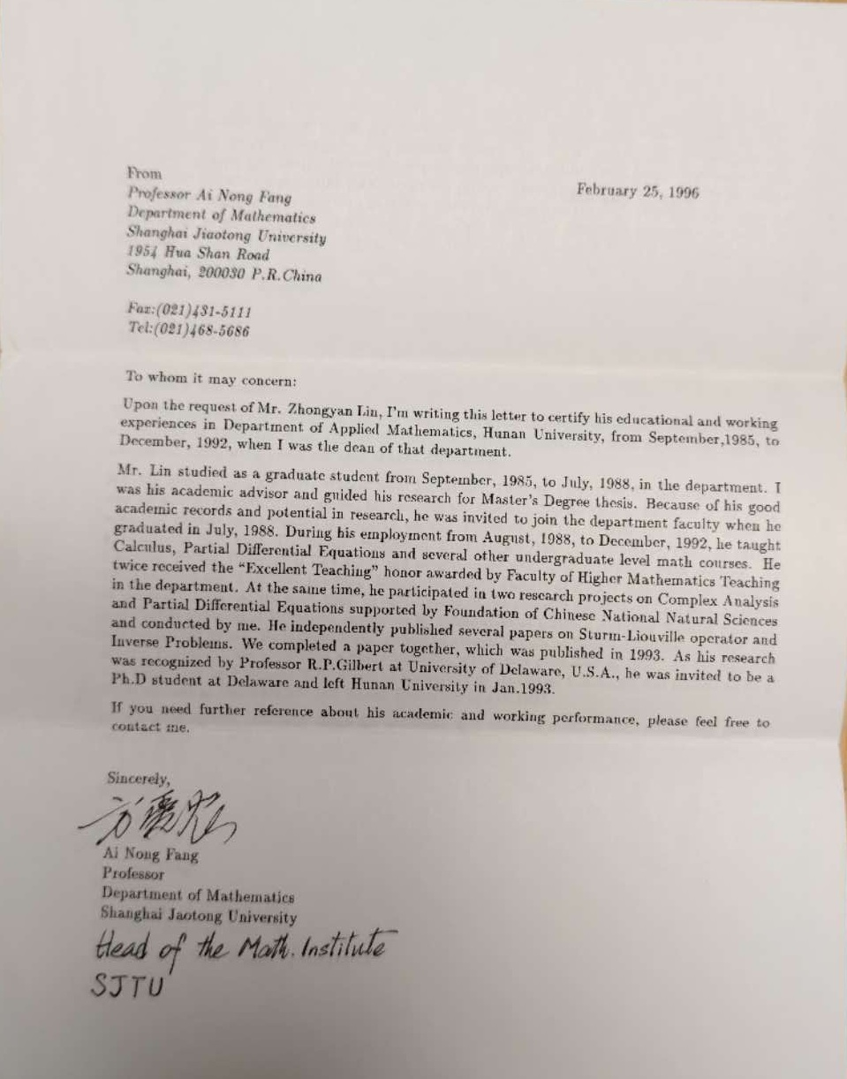

- Honeywell 工作证明：可惜录用信找不到了。我这找到一张工资条
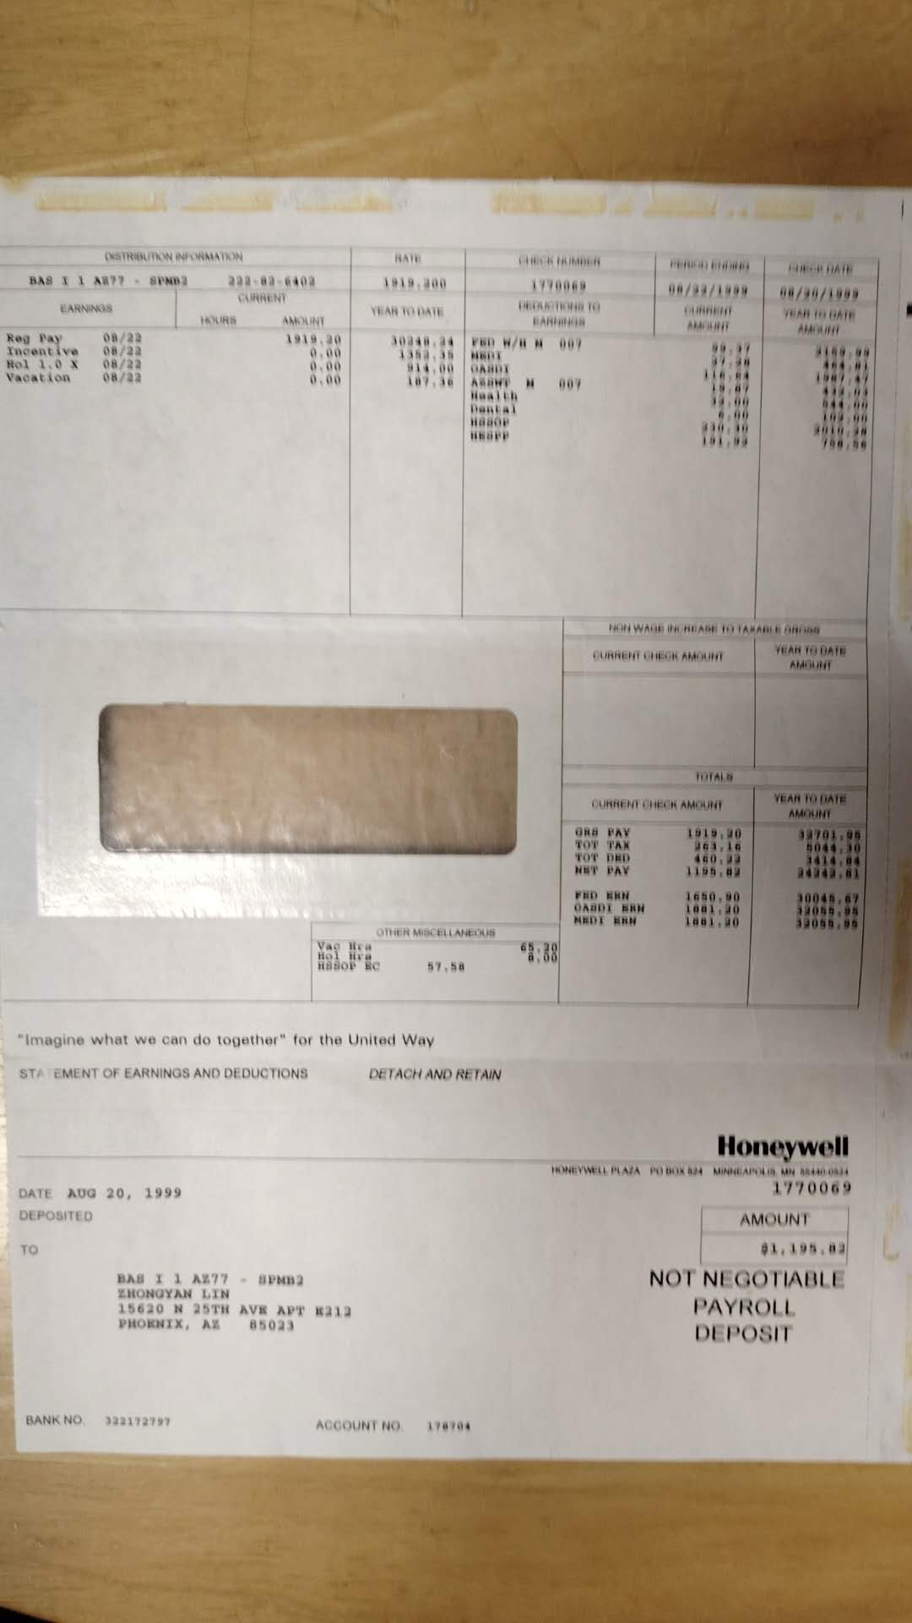

- 韩国 S。B。 Media 公司的合同：
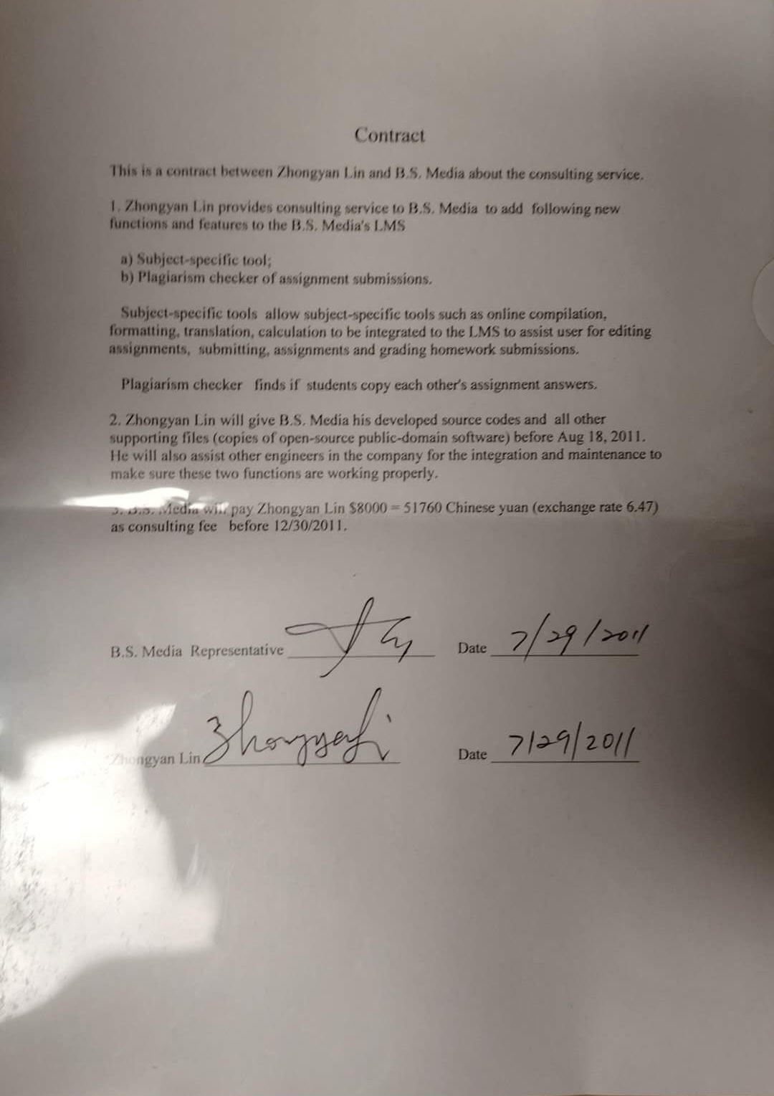

- 特拉华州立大学工作由教学校长助理 推荐信

